Одељење за епидемиолошки надзор
Центар за превенцију и контролу болести

Институт за јавно здравље Србије „Др Милан Јовановић Батут”

НАДЗОР НАД ГРИПОМ У РЕПУБЛИЦИ СРБИЈИ У СЕЗОНИ 2016/2017. ГОДИНЕ

Недељни извештај за 43. недељу од 24.10.2016. до 30.10.2016. године

Кратки преглед за Републику Србију - епидемиолошка ситуација:

Епидемиолошки надзор над грипом у сезони 2016/2017. спроводи се кроз:

- Рано откривање неуобичајених, сигналних догађаја
- Популациони надзор над обољењима сличним грипу
- Сентинел надзор над обољењима сличним грипу и акутним респираторним инфекцијама
- Сентинел хоспитал SARI
- Надзор над акутним респираторним дистрес синдромом (ARDS)
- Надзор над морталитетом у популацији

Популациони надзор над обољењима сличним грипу

- Овај недељни извештај се базира на подацима за 43. извештајну недељу добијеним од института/завода за јавно здравље на територији Републике Србије.
- У току 43. извештајне недеље од 24.10.2016. до 30.10.2016. године године у Републици Србији према популационом надзору бележи се 3303 случаja обољења сличних грипу са инциденцијом од 45,50.
- Региструје се низак интензитет активности вируса грипа.
- Највиша узрасно специфична стопа од 140,04 бележи се у узрасној групи од 0 до 4 година.

Графикон 1. Стопа инциденције обољења сличних грипу, према извештајним недељама, сезона 2016/2017, популациони надзор

Инциденција обољења сличних грипу на 100.000 становника по узрасту у 43. извештајној недељи у Републици Србији

Узраст/ Извештајна недеља | 0–4 | 5–14 | 15–29 | 30–64 | 65+
43 | 140,04 | 67,37 | 49,93 | 30,97 | 43,10

Квалитативни показатељи за 42. недељу у Републици Србији

Недеља | Географска  раширеност | Интензитет | Тренд инциденције
43 | нема активности | низак | стабилан

Сентинел надзор над обољењима сличним грипу и акутном респираторном инфекцијом

Обољења слична грипу

- У односу на исти период прошле сезоне, у Републици Србији, у овој извештајној недељи, регистрована је нижа вредност стопе инциденције обољења сличних грипу.

- У току 43. извештајне недеље, највиша узрасно специфична стопа регистрована је у узрасној групи од 0 до 4 године (179,63/100.000).

УЗРАСТ | Обољења слична грипу
УЗРАСТ | Број случајева | Инциденција на 100.000 становника
0–4 | 74 | 179,63
5–14 | 75 | 92,71
15–29 | 86 | 95,69
30–64 | 96 | 53,53
65+ | 48 | 50,00
УКУПНО | 379 | 77,78

Графикон 2. Стопа инциденције обољења сличних грипу, према извештајним недељама у сезони 2016/2017, сентинелни надзор

Акутне респираторне инфекције

- У односу на исти период из прошле сезоне надзора 2015/2016, у Републици Србији у овој извештајној недељи регистрована је нижа вредност стопе инциденције акутних респираторних инфекција.
- У току 43. извештајне недеље, највиша узрасно специфична стопа регистрована је у узрасној групи од 0 до 4 (4680,07/100.000).

УЗРАСТ | Акутне респираторне инфекције
УЗРАСТ | Број случајева | Инциденција на 100.000 становника
0–4 | 1928 | 4680,07
5–14 | 2205 | 2725,55
15–29 | 1362 | 1515,51
30–64 | 1336 | 744,99
65+ | 633 | 659,38
УКУПНО | 7464 | 1531,71

Графикон 3. Стопа инциденције акутних респираторних инфекција, према извештајним недељама у сезони 2016/2017, сентинелни надзор

Сентинел хоспитал надзор над тешком акутном респираторном инфекцијом/Србија
- Према болничком сентинел надзору над тешком акутном респираторном инфекцијом (SARI) у овој извештајној недељи, пријављено је 11 случајева тешке акутне респираторне инфекције. Лабараторијским тестирањем четири узорка, није доказан вирус грипа код оболелих особа.

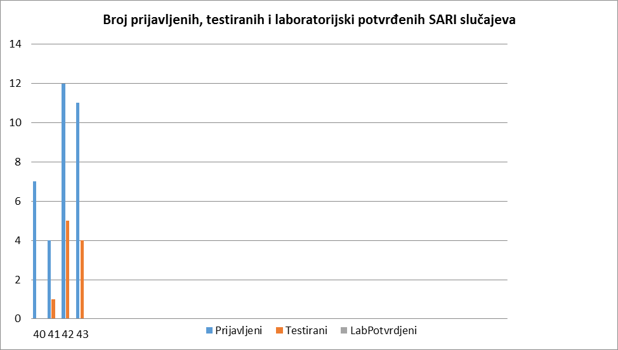

Графикон 4. Број пријављених, тестираних и лабораторијски потврђених SARI случајева

Надзор над акутним респираторним дистрес синдромом (ARDS)

У 43. извештајној недељи ријављено је пет случајева акутног респираторног дистрес синдрома.

Одељење за епидемиолошки надзор
Центар за превенцију и контролу болести
Институт за јавно здравље Србије
„Др Милан Јовановић Батут”

